**Задача поиска оптимального пути на графе**

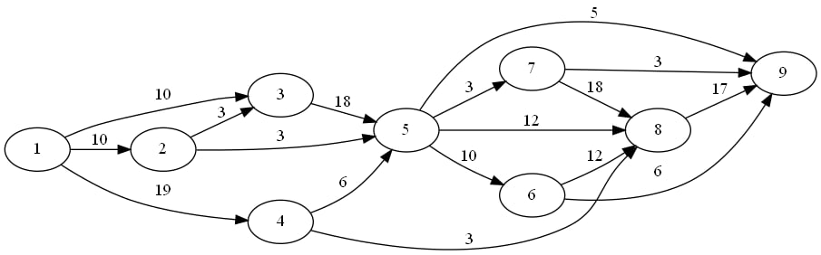

**Решение**

**Уровни графа**

$$(1),(2,4),(3),(5),(6,7),(8),(9),$$

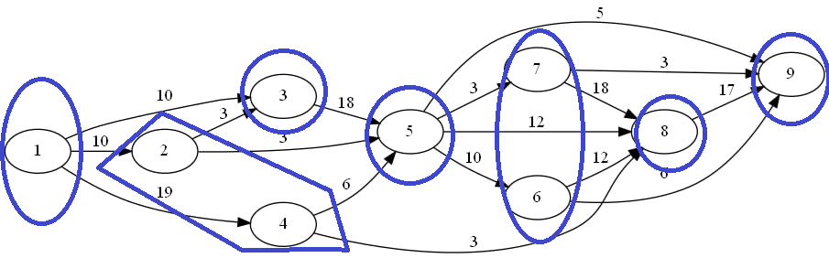

**Поиск наименьшего пути:**

Шаг 1

$$q^{min}(9,9)=0$$

Шаг 2

$$q^{min}(8,9)=min(\begin{aligned}q^{min}(9,9)+q(8,9)\end{aligned})=min(\begin{aligned}17\end{aligned})=17$$

Шаг 3

$$q^{min}(6,9)=min(\begin{aligned}q^{min}(8,9)+q(6,8) \\ q^{min}(9,9)+q(6,9)\end{aligned})=min(\begin{aligned}29 \\ 6\end{aligned})=6$$

$$q^{min}(7,9)=min(\begin{aligned}q^{min}(8,9)+q(7,8) \\ q^{min}(9,9)+q(7,9)\end{aligned})=min(\begin{aligned}35 \\ 3\end{aligned})=3$$

Шаг 4

$$q^{min}(5,9)=min(\begin{aligned}q^{min}(8,9)+q(5,8) \\ q^{min}(6,9)+q(5,6) \\ q^{min}(7,9)+q(5,7) \\ q^{min}(9,9)+q(5,9)\end{aligned})=min(\begin{aligned}29 \\ 16 \\ 6 \\ 5\end{aligned})=5$$

Шаг 5

$$q^{min}(3,9)=min(\begin{aligned}q^{min}(5,9)+q(3,5)\end{aligned})=min(\begin{aligned}23\end{aligned})=23$$

Шаг 6

$$q^{min}(2,9)=min(\begin{aligned}q^{min}(3,9)+q(2,3) \\ q^{min}(5,9)+q(2,5)\end{aligned})=min(\begin{aligned}26 \\ 8\end{aligned})=8$$

$$q^{min}(4,9)=min(\begin{aligned}q^{min}(5,9)+q(4,5) \\ q^{min}(8,9)+q(4,8)\end{aligned})=min(\begin{aligned}11 \\ 20\end{aligned})=11$$

Шаг 7

$$q^{min}(1,9)=min(\begin{aligned}q^{min}(2,9)+q(1,2) \\ q^{min}(3,9)+q(1,3) \\ q^{min}(4,9)+q(1,4)\end{aligned})=min(\begin{aligned}18 \\ 33 \\ 30\end{aligned})=18$$

**Ответ:** кратчайший путь: $1→2→5→9$ длина: $18$

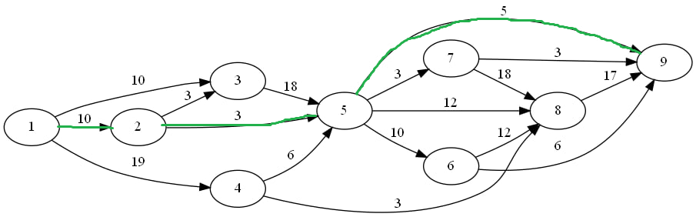

**Поиск наибольшего пути**

Шаг 1

$$q^{max}(9,9)=0$$

Шаг 2

$$q^{max}(8,9)=max(\begin{aligned}q^{max}(9,9)+q(8,9)\end{aligned})=max(\begin{aligned}17\end{aligned})=17$$

Шаг 3

$$q^{max}(6,9)=max(\begin{aligned}q^{max}(8,9)+q(6,8) \\ q^{max}(9,9)+q(6,9)\end{aligned})=max(\begin{aligned}29 \\ 6\end{aligned})=29$$

$$q^{max}(7,9)=max(\begin{aligned}q^{max}(8,9)+q(7,8) \\ q^{max}(9,9)+q(7,9)\end{aligned})=max(\begin{aligned}35 \\ 3\end{aligned})=35$$

Шаг 4

$$q^{max}(5,9)=max(\begin{aligned}q^{max}(8,9)+q(5,8) \\ q^{max}(6,9)+q(5,6) \\ q^{max}(7,9)+q(5,7) \\ q^{max}(9,9)+q(5,9)\end{aligned})=max(\begin{aligned}29 \\ 39 \\ 38 \\ 5\end{aligned})=39$$

Шаг 5

$$q^{max}(3,9)=max(\begin{aligned}q^{max}(5,9)+q(3,5)\end{aligned})=max(\begin{aligned}57\end{aligned})=57$$

Шаг 6

$$q^{max}(2,9)=max(\begin{aligned}q^{max}(3,9)+q(2,3) \\ q^{max}(5,9)+q(2,5)\end{aligned})=max(\begin{aligned}60 \\ 42\end{aligned})=60$$

$$q^{max}(4,9)=max(\begin{aligned}q^{max}(5,9)+q(4,5) \\ q^{max}(8,9)+q(4,8)\end{aligned})=max(\begin{aligned}45 \\ 20\end{aligned})=45$$

Шаг 7

$$q^{max}(1,9)=max(\begin{aligned}q^{max}(2,9)+q(1,2) \\ q^{max}(3,9)+q(1,3) \\ q^{max}(4,9)+q(1,4)\end{aligned})=max(\begin{aligned}70 \\ 67 \\ 64\end{aligned})=70$$

**Ответ:** наибольший путь: $1→2→3→5→6→8→9$ длина: $70$

